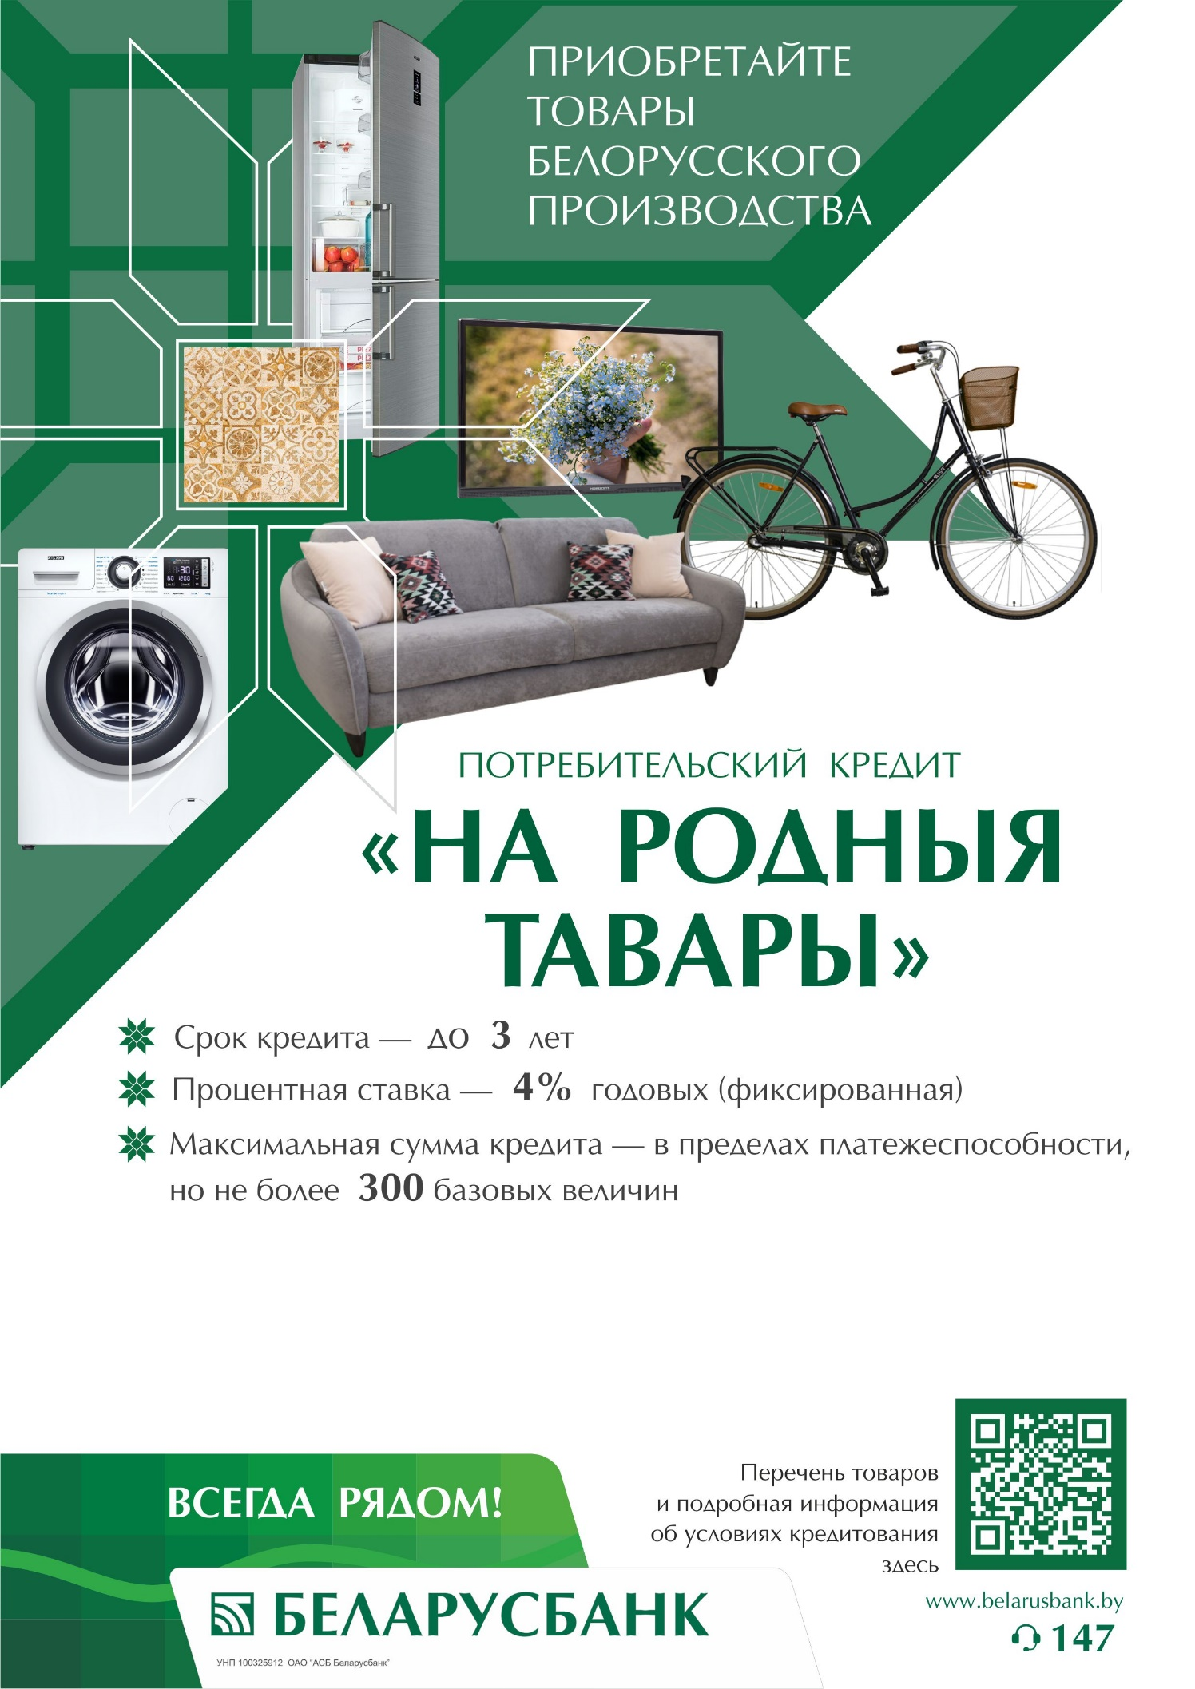

**Адреса учреждений банка, в которых можно оформить заявку на кредит:**

|  |  |  |  |
| --- | --- | --- | --- |
| 215 | г.Орша, В.Ленина, 81, тел.:28-02-96 | 2054 | г.Орша, В.Ленина, 27, тел.: 53-27-88 |
| 2044 | г.Барань, Оршанская, 36 тел.: 55-56-98 | 2055 | г.Орша, 1 Августа, 3, тел.: 50-74-75 |
| 2045 | г.п.Болбасово, Грицевца,107 тел.:23-70-61 | 2057 | г.Орша, И.Флёрова,30,тел.: 56-55-17 |
| 2046 | г.Орша, В. Молокова, 6, тел.: 50-33-62 | 2059 | аг.Бабиничи,Сидоренко,.3, 58-76-43 |
| 2047 | аг.Смольяны, Почтовая, 4,тел:50-72-74 | 2062 | г.Орша, Мира, 59, тел.: 53-36-37 |
| 2048 | гп.Ореховск, Белгрэс, 10, тел: 23-02-90 | 2064 | г.п.Коханово,Оршанская, 103, тел.: 8(02136) 2-35-42 |

**Первый платеж за пользование кредитом с суммы 1000 руб. составит 31,90 руб.**

**(28,57 руб. основной долг + 3,33 руб. проценты)**



ПЕРЕЧЕНЬ

ПРОИЗВЕДЕННЫХ НА ТЕРРИТОРИИ РЕСПУБЛИКИ БЕЛАРУСЬ ТОВАРОВ, ДЛЯ ПРИОБРЕТЕНИЯ КОТОРЫХ ГРАЖДАНАМ ПРЕДОСТАВЛЯЮТСЯ КРЕДИТЫ в соответствии с Постановлением Совета Министров Республики Беларусь «О потребительском кредитовании» от 29.12.2023 №992 (в ред. [постановления](consultantplus://offline/ref=1929EDAD7883903794D36A6C341F95FF2D7C88E811A62741A27F34579F9BC2547D2DC10ACE2A20CCC3D9661E45D59873595F877DBD53748156B7C0BB0043CAJ) Совмина от 12.07.2024 N 503)

|  |  |  |  |  |  |  |  |  |
| --- | --- | --- | --- | --- | --- | --- | --- | --- |
| Наименование товаров | | | | Организация-изготовитель (включая филиалы) | | | | |
| 1. Велосипеды, мопеды, мотовелосипеды, мотоциклы, мотороллеры, квадроциклы, квадрициклы, электровелосипеды, электросамокаты | | | | общество с ограниченной ответственностью "МотоВелоЗавод" | | | | |
| 2. Газовые или электрические плиты, газоэлектрические плиты, встраиваемые панели (столы), встраиваемые духовки, воздухоочистители, вытяжки | | | | белорусско-российское совместное предприятие "Брестгазоаппарат" открытое акционерное общество  открытое акционерное общество "Электроаппаратура"  производственно-торговое унитарное предприятие "Гефест-Кварц"  производственно-торговое унитарное предприятие "Гефест-Техника"  совместное общество с ограниченной ответственностью "МИДЕА-ГОРИЗОНТ" | | | | |
| 3. Деревянные окна и двери | | | | дочернее производственное унитарное предприятие "Деревообрабатывающий завод "Забудова"  научно-производственное общество с ограниченной ответственностью "ПОКОШ"  общество с ограниченной ответственностью "МДФ Техно Профиль"  открытое акционерное общество "Лидастройматериалы"  открытое акционерное общество "Стройдетали"  открытое акционерное общество "ФанДОК"  частное производственное унитарное предприятие "Полесский мастер" | | | | |
| 4. Изделия из натуральной кожи | | | | унитарное производственное предприятие "Витебский меховой комбинат" | | | | |
| 5. Качели садовые, мебель садовая, кровати раскладные | | | | общество с ограниченной ответственностью "МАССИВ-ДРЕВ"  открытое акционерное общество "Ольса" | | | | |
| 6. Ковры, ковровые изделия | | | | открытое акционерное общество "Витебские ковры" | | | | |
| 7. Комплекты белья постельного | | | | открытое акционерное общество "Барановичское производственное хлопчатобумажное объединение"  республиканское унитарное производственно-торговое предприятие "Оршанский льнокомбинат" | | | | |
| 8. Комплекты деревянных изделий для строительства деревянных домов, сборные деревянные сооружения и изделия | | | | государственное лесохозяйственное учреждение "Бобруйский лесхоз"  государственное лесохозяйственное учреждение "Брестский лесхоз"  государственное лесохозяйственное учреждение "Верхнедвинский лесхоз"  государственное лесохозяйственное учреждение "Глусский лесхоз"  государственное лесохозяйственное учреждение "Дрогичинский лесхоз"  государственное лесохозяйственное учреждение "Житковичский лесхоз"  государственное лесохозяйственное учреждение "Клецкий лесхоз"  государственное лесохозяйственное учреждение "Лельчицкий лесхоз"  государственное лесохозяйственное учреждение "Лепельский лесхоз"  государственное лесохозяйственное учреждение "Лунинецкий лесхоз"  государственное лесохозяйственное учреждение "Могилевский лесхоз"  государственное лесохозяйственное учреждение "Новогрудский лесхоз"  государственное лесохозяйственное учреждение "Оршанский лесхоз"  государственное лесохозяйственное учреждение "Столбцовский лесхоз"  государственное лесохозяйственное учреждение "Толочинский лесхоз"  государственное лесохозяйственное учреждение "Узденский лесхоз"  государственное лесохозяйственное учреждение "Ушачский лесхоз"  государственное лесохозяйственное учреждение "Чериковский лесхоз"  государственное лесохозяйственное учреждение "Щучинский лесхоз"  государственное опытное лесохозяйственное учреждение "Гомельский опытный лесхоз"  государственное опытное лесохозяйственное учреждение "Кобринский опытный лесхоз"  государственное опытное лесохозяйственное учреждение "Копыльский опытный лесхоз"  государственное опытное лесохозяйственное учреждение "Мозырский опытный лесхоз"  государственное опытное лесохозяйственное учреждение "Островецкий опытный лесхоз"  государственное опытное лесохозяйственное учреждение "Стародорожский опытный лесхоз"  открытое акционерное общество "Борисовский ДОК"  открытое акционерное общество "Гомельдрев"  открытое акционерное общество "Стройдетали"  открытое акционерное общество "ФанДОК"  республиканское производственное предприятие "Завод газетной бумаги" | | | | |
| 9. Котлы отопительные газовые | | | | общество с ограниченной ответственностью "ФерролиБел"  частное торговое унитарное предприятие "Синергетика Профит" | | | | |
| 10. Котлы пеллетные, горелки пеллетные | | | | общество с дополнительной ответственностью научно-производственное предприятие "Термопасс"  общество с ограниченной ответственностью "БелКомин"  общество с ограниченной ответственностью "Механикенн"  общество с ограниченной ответственностью "Производственная компания "Меркурий"  общество с ограниченной ответственностью "Производственно-техническая компания САКОВИЧ"  открытое акционерное общество "Мозырьсельмаш"  открытое акционерное общество "Ратон"  открытое акционерное общество "Теплоприбор" | | | | |
| 11. Котлы электрические отопительные | | | | открытое акционерное общество "Витязь" | | | | |
| 12. Кухонные машины, мясорубки, кухонные комбайны, миксеры, шинковки | | | | открытое акционерное общество "Амкодор-Белвар" | | | | |
| 13. Ламинированные напольные покрытия | | | | общество с ограниченной ответственностью "Ультрадекор"  открытое акционерное общество "Витебскдрев"  открытое акционерное общество "Гомельдрев"  открытое акционерное общество "Мостовдрев" | | | | |
| 14. Машины стиральные, стирально-сушильные | | | | закрытое акционерное общество "Атлант" | | | | |
| 15. Мебель | | | | белорусско-испанское совместное предприятие "Белюкс ЛТД" общество с ограниченной ответственностью  закрытое акционерное общество "Инволюкс"  закрытое акционерное общество "МОЛОДЕЧНОМЕБЕЛЬ"  закрытое акционерное общество "Холдинговая компания "Пинскдрев"  иностранное общество с ограниченной ответственностью "АНРЭКС"  иностранное общество с ограниченной ответственностью "БелГро"  иностранное общество с ограниченной ответственностью "БРВ-Брест"  иностранное торгово-производственное унитарное предприятие "Стэнлес"  коммунальное производственное унитарное предприятие "Калинковичский мебельный комбинат"  общество с дополнительной ответственностью "Вест-Ост"  общество с дополнительной ответственностью "Заславская мебельная фабрика"  общество с дополнительной ответственностью "Лида-Стан"  общество с дополнительной ответственностью "ТИБ-Мебель"  общество с ограниченной ответственностью "Барро"  общество с ограниченной ответственностью "Вегас"  общество с ограниченной ответственностью "Виенто-Мебель"  общество с ограниченной ответственностью "Восток Модуль"  общество с ограниченной ответственностью "ГАЛС"  общество с ограниченной ответственностью "ДЕЛКОМ40"  общество с ограниченной ответственностью "Диприз"  общество с ограниченной ответственностью "ДМ-Мебель"  общество с ограниченной ответственностью "Домовой-РП"  общество с ограниченной ответственностью "Евро Стайл"  общество с ограниченной ответственностью "ЗОВ-ДРЕВ", г. Гродно  общество с ограниченной ответственностью "ЗОВ-МАРКЕТ"  общество с ограниченной ответственностью "ЗОВ-СПЕКТР"  общество с ограниченной ответственностью "ЗОВ-СТЕКЛО"  общество с ограниченной ответственностью "Князев-Мебель"  общество с ограниченной ответственностью "КОММОДУМ"  общество с ограниченной ответственностью "Компания "Сонит"  общество с ограниченной ответственностью "Кондор ПТМ"  общество с ограниченной ответственностью "Кронес-Гродно"  общество с ограниченной ответственностью "Мебельная компания Боброва"  общество с ограниченной ответственностью "Монтанья"  общество с ограниченной ответственностью "ОМЦ-ПРОФИЛЬ"  общество с ограниченной ответственностью "Ружанская мебельная компания"  общество с ограниченной ответственностью "Самая мебель"  общество с ограниченной ответственностью "СофМеб Гродно"  общество с ограниченной ответственностью "Стиль 97"  общество с ограниченной ответственностью "Фабрика мебели "ШиБо-Мебель"  общество с ограниченной ответственностью "ФАЙРУМ"  общество с ограниченной ответственностью "Фиркант"  общество с ограниченной ответственностью "Центр мебели Интерлиния"  открытое акционерное общество "Гомельдрев"  открытое акционерное общество "Гомельская мебельная фабрика "Прогресс"  открытое акционерное общество "Ивацевичдрев"  открытое акционерное общество "КЕРАМИН"  открытое акционерное общество "Коссовское мебельное производственное объединение"  открытое акционерное общество "Могилевдрев"  открытое акционерное общество "Полоцкстройматериалы"  открытое акционерное общество "Поставымебель"  открытое акционерное общество "Речицадрев"  открытое акционерное общество "Слониммебель"  открытое акционерное общество "ФанДОК"  производственное унитарное предприятие "Пинскдрев-Заславль"  производственное унитарное предприятие "ПКФ ЭОСЛЮКС"  совместное общество с ограниченной ответственностью "ЗОВ-ЛенЕВРОМЕБЕЛЬ"  совместное общество с ограниченной ответственностью "ЗОВ-ПЛИТА"  совместное общество с ограниченной ответственностью "Лама-мебель"  совместное общество с ограниченной ответственностью "Мебель-Неман"  совместное общество с ограниченной ответственностью "Торговая компания "Блэк Рэд Уайт"  совместное предприятие "СОФТФОРМ" общество с ограниченной ответственностью  филиал "Вилейская мебельная фабрика" закрытого акционерного общества "МОЛОДЕЧНОМЕБЕЛЬ"  филиал "Городищенская мебельная фабрика" закрытого акционерного общества "Холдинговая компания "Пинскдрев"  филиал "Ельская мебельная фабрика" открытого акционерного общества "Мозырский деревообрабатывающий комбинат"  частное производственное унитарное предприятие "АртЛайнКомпани"  частное производственное унитарное предприятие "БлумбергГрупп"  частное производственное унитарное предприятие "ВитАн мебель"  частное производственное унитарное предприятие "Макс Стайл"  частное производственное унитарное предприятие "Мебель-класс"  частное производственное унитарное предприятие "Поставский мебельный центр"  частное производственное унитарное предприятие "Сапермебель"  частное производственное унитарное предприятие "Слонимдревмебель"  частное производственное унитарное предприятие "Экомебель"  частное производственно-торговое унитарное предприятие "Белдревизделие"  частное торгово-производственное унитарное предприятие "АЛЬВЕОЛА"  частное торгово-производственное унитарное предприятие "Лидмаш групп"  частное торгово-производственное унитарное предприятие "МАКС ДИВАНИ"  частное торгово-производственное унитарное предприятие "Петрамебель"  частное торгово-производственное унитарное предприятие "Савлуков-Мебель"  частное торгово-производственное унитарное предприятие "ТРЕВИ"  частное торговое унитарное предприятие "АллестаМебель"  частное унитарное производственное предприятие "Мебельная фабрика "Лагуна"  частное унитарное производственное предприятие "Явид" | | | | |
| 16. Металлические двери (блоки дверные) | | | | общество с дополнительной ответственностью "ЗИОН"  общество с дополнительной ответственностью "Промметизизделия"  общество с ограниченной ответственностью "Стальная линия" | | | | |
| 17. Микроволновые печи | | | | совместное общество с ограниченной ответственностью "МИДЕА-ГОРИЗОНТ" | | | | |
| 18. Мотоблоки, мини-тракторы, включая навесное и прицепное оборудование к ним (прицепы, культиваторы, плуги, бороны, окучники, фрезы, картофелесажалки, картофелекопалки, косилки, щетки коммунальные, оборудование бульдозерное, отвалы навесные, снегоочистители), тракторы малогабаритные, включая оборудование к ним (полуприцепы малогабаритные, отвалы тракторные, щетки тракторные, пескоразбрасыватели, снегоочистители, почвофрезы навесные, плуги лемешные) | | | | общество с ограниченной ответственностью "АгроГруппДПол"  общество с ограниченной ответственностью "Завод коммунальной техники"  открытое акционерное общество "Бобруйский завод тракторных деталей и агрегатов"  открытое акционерное общество "Минский тракторный завод"  открытое акционерное общество "Сморгонский агрегатный завод" | | | | |
| 19. Обогреватели конвекторные электрические | | | | открытое акционерное общество "Лидский завод электроизделий" | | | | |
| 20. Пианино | | | | общество с ограниченной ответственностью "Фабрика фортепиано" | | | | |
| 21. Плитка керамическая, керамогранит, клинкерная плитка, клинкерные изделия, фасадная плитка, декоративные элементы (фризы, декоры) | | | | открытое акционерное общество "Березастройматериалы"  открытое акционерное общество "КЕРАМИН" | | | | |
| 22. Предметы одежды, принадлежности к одежде и прочие изделия из натурального меха, головные уборы из натурального меха | | | | открытое акционерное общество "Остромечево"  производственное унитарное предприятие "Гроднокоопмех"  унитарное производственное предприятие "Витебский меховой комбинат" | | | | |
| 23. Санитарно-техническое оборудование (умывальники, пьедесталы под умывальники, унитазы, ванны, сидения для унитазов, писсуары, биде, бачки смывные, душевые кабины, душевые уголки) | | | | белорусско-испанское совместное предприятие "Белюкс ЛТД" общество с ограниченной ответственностью  общество с ограниченной ответственностью "ВЕНТО СПА"  открытое акционерное общество "КЕРАМИН" | | | | |
| 24. Светильники | | | | производственное унитарное предприятие "Вертекс-Брест" общественного объединения "Белорусское товарищество инвалидов по зрению"  производственное унитарное предприятие "Светоприбор" общественного объединения "Белорусское товарищество инвалидов по зрению"  производственное унитарное предприятие "Светотехника" общественного объединения "Белорусское товарищество инвалидов по зрению"  производственное унитарное предприятие "Фильтр" общественного объединения "Белорусское товарищество инвалидов по зрению"  производственное унитарное предприятие "Элект" общественного объединения "Белорусское товарищество инвалидов по зрению" | | | | |
| 25. Телевизоры | | | | открытое акционерное общество "ВИТЯЗЬ"  производственное унитарное предприятие "Завод электроники и бытовой техники Горизонт"  производственное унитарное предприятие "Н-ТиВи" | | | | |
| 26. Фены для волос | | | | открытое акционерное общество "Амкодор-Белвар" | | | | |
| 27. Холодильники, холодильники-морозильники, морозильники | | | | закрытое акционерное общество "Атлант" | | | | |
| 28. Шины легковые, легкогрузовые | | | | открытое акционерное общество "Белшина" | | | | |
| 29. Электросоковыжималки, электросоковыжималки-шинковки, электросушилки для овощей, фруктов, грибов и ягод | | | | открытое акционерное общество "Минский механический завод имени С.И.Вавилова - управляющая компания холдинга "БелОМО" | | | | |
| **Расчет суммы кредита "На родныя тавары" от дохода кредитополучателя** | | | | | | | | |
|  | |  |  | | |  |  |
|  | |  |  | | |  | руб. |
| **Доход кредитополучателя** *(без имеющихся кредитов, карт рассрочек и т.д.)* | **Сумма кредита\*** | | | | **Размер платежа за первый месяц пользования кредитом** | | | |
| **ВСЕГО, в том числе:** | основной долг | сумма процентов за первый месяц пользования |
| **500** | 2900 | | | | 92,53 | 82,86 | 9,67 |
| **600** | 6000 | | | | 191,43 | 171,43 | 20,00 |
| **700** | 8700 | | | | 277,57 | 248,57 | 29,00 |
| **800** | 10000 | | | | 319,04 | 285,71 | 33,33 |
| **900** | 11200 | | | | 357,33 | 320,00 | 37,33 |
| **1000** | 12000 | | | | 382,86 | 342,86 | 40,00 |
| **1100** | 13700 | | | | 437,10 | 391,43 | 45,67 |
| **1200** | 15000 | | | | 478,57 | 428,57 | 50,00 |
| **1300** | 16200 | | | | 516,86 | 462,86 | 54,00 |
| **1400** | 17500 | | | | 558,33 | 500,00 | 58,33 |
| **1500** | 18800 | | | | 599,81 | 537,14 | 62,67 |
| **1600 и более** | 20000 | | | | 638,10 | 571,43 | 66,67 |
|  | |  |  | | |  |  |
| **\*** Данный расчет не является обязательством банка по выдаче кредита в указанной сумме. | | | | | | | | |

**Главный специалист отдела продаж РБПиУ**

**ЦБУ №215 ОАО «АСБ Беларусбанк» в г. Орше**

**Гончаренко Е.А., тел.: 28-02-84, +375 (29) 124-47-75**